Отчет Главы Муниципального образования за 2009 год
Уважаемые жители муниципального образования!
Мы с некоторой тревогой встречали 2009 год, были опасения, что глобальные экономические проблемы отразятся и на деятельности нашего муниципального образования, но несмотря на действительно сложную обстановку, хочу сообщить, что принятый Муниципальным Советом бюджет муниципального образования на 2009 год по доходам и расходам выполнен в запланированных величинах.
Планируемый объем доходной части бюджета муниципального образования. | 46120  тыс. руб.
Фактически полученные доходы бюджета муниципального образования. | 29915  тыс. руб.
Фактически полученные доходы бюджета муниципального образования с учетом средств межбюджетных трансфертов. | 46355  тыс. руб.
Планируемый объем расходной части бюджета муниципального образования. | 48644  тыс. руб.
Объем фактически профинансированных расходов за счет бюджета муниципального образования. | 31438  тыс. руб.
Объем фактически профинансированных расходов за счет бюджета муниципального образования с учетом средств межбюджетных трансфертов. | 47878  тыс. руб.
Объем фактически профинансированных расходов на содержание органов муниципального образования. | 13971  тыс. руб.
В соответствии с действующим законодательством, Уставом МО Аптекарский остров – Глава МО осуществляет общее руководство и планирование деятельности Муниципального Совета, депутатов Муниципального Совета, организует контроль по осуществлению местного самоуправления на территории муниципального образования, обеспечивает осуществление органами местного самоуправления и должностными лицами МО, полномочий по решению вопросов местного значения и исполнению переданных государственных полномочий.
2. Деятельность Главы муниципального образования, Председателя Муниципального совета и депутатов Муниципального совета.
Количество депутатов Муниципального Совета – 10 человек.
2.1. Нормотворческая деятельность:
В 2009 году было проведено 19 заседаний Муниципального Совета:
3-ий созыв депутатов – 2 заседания,
4-ый (вновь избранный) созыв за 9 месяцев работы провел 17 заседаний.
На заседаниях Муниципального Совета было принято 55 Решений. Самые значимые из них:
– Принятие Устава МО Аптекарский остров в новой редакции;
– Утверждение официальных символов муниципального образования муниципального округа Аптекарский остров (герб и флаг);
– Отчет об исполнении бюджета МО Аптекарский остров за 2008 год;
– Принятие бюджета муниципального образования на 2010 год.
Главой МО издано 14 нормативных распоряжений.
Проведена полная ревизия всех нормативно-правовых актов органов муниципального образования с 1998 по 2009 гг. и организована работа по внесению соответствующих нормативно-правовых актов в Регистр Санкт-Петербурга.
В установленные законом сроки были сформированы органы муниципального образования и структуры муниципального совета – нового созыва.
2.2. Организационно-плановая деятельность:
Проведены три публичных слушания по исполнению бюджета и Уставу муниципального образования.
Глава МО принял участие в 20-и заседаниях Коллегии администрации Петроградского района.
Наиболее важные вопросы заседаний Коллегии в 2009 году были:
– О подготовке к отопительному сезону;
– О подготовке празднования 65-летия Победы советского народа в Великой Отечественной войне 1941-1945;
– О выполнении плана мероприятий по благоустройству дворовых территорий района.
– Об исполнении бюджетов Муниципальных образований Петроградского района;
– О подведении итогов социально-экономического развития Петроградского района и деятельности МО района.
На 3-х заседаниях Коллегий Глава МО выступил с докладами по различных вопросам социально-экономической деятельности.
Глава МО является членом Общественного совета Петроградского района.
Депутаты принимали активное участие в работе комиссий и рабочих групп при Администрации Петроградского района:
– административная комиссия – проводилась работа по принятию мер к нарушителям в сфере благоустройства, размещения рекламы, несанкционированной торговле, таким образом, уполномоченным по составлению протоколов по административным правонарушением было составлено – более 100 протоколов;
– комиссия по подготовке и празднованию 65-летия Победы –составлен и утвержден план праздничных мероприятий к 65-летию Победы и вручению юбилейных медалей;
– комиссия по распоряжению объектами недвижимости – отстаивались интересы частных предпринимателей и юридических лиц, проводящих деятельность на территории округа;
– рабочая группа по обеспечению жильем ветеранов – были обследованы квартиры 9 ветеранов ВОВ;
– общественный совет по малому бизнесу и предпринимательству – отстаивались интересы предпринимателей, проводящих деятельность на территории округа.
Благодаря участию депутатов в жилищной комиссии района были улучшены жилищные условия для 17 семей.
Защищая интересы жителей, Глава МО, депутаты МС совместно с общественностью округа предотвратили попытку незаконного сноса и реконструкции здания по адресу: Малый пр. д. 81-83, а также по 14 жилым домам, где были нарушены жилищные условия в процессе эксплуатации жилищными организациями и арендаторами.
На имя Главы МО, депутатов МС в 2009 году поступило:
– более 500 письменных заявлений от жителей округа и организаций (60% заявлений по благоустройству территории; 40% – по оказанию социальной помощи малообеспеченным семьям), из них 12 благодарностей, 7 повторных обращений.
– более 350 устных обращений, в том числе на депутатских приемах.
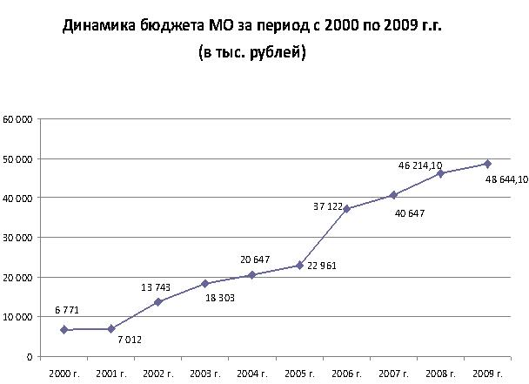
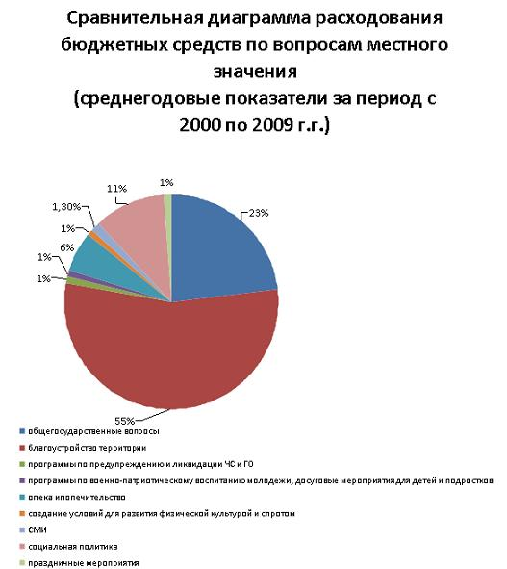
3. Исполнение вопросов местного значения в сфере благоустройства.
В вопросах благоустройства муниципального округа приоритетным является комплексный подход (асфальтирование, мощение тротуарной плиткой, устройство набивных дорожек, устройство газонов, монтаж газонных ограждений и металлических оград) к решению данного вопроса. Обязательным условием определения объектов благоустройства является согласование каждого конкретного адреса с профильными отделами Администрации района и утверждение всей Адресной программы руководством района. Непременным условием составления Адресных программ по благоустройству являются обращения и заявления жителей, а также ежемесячное обследование состояния территорий округа, в том числе с участием депутатов.
В 2009 году проведено комплексное благоустройство дворов по следующим адресам: Ул. Л.Толстого д.5, ул. Л. Толстого д.4, Каменноостровский д.65, Каменноостровский д.42б, Каменноостровский д.45-47, Каменноостровский д. 29, Пр. Попова д. 12, Петропавловская д.6, Ординарная д. 21, и выборочно проведен ремонт по 8 адресам.
Проведено благоустройство территории на углу ул. Рентгена и Л.Толстова, данная зона отдыха заняла в смотре-конкурсе Петроградского района первое место в номинации «Лучший объект озеленения».
Отремонтировано 5 детских игровых площадок и появилась одна новая по адресу пр. Попова д. 12, по этому же адресу теперь есть и новая спортивная площадка, по результатам смотра-конкурса данный объект занял второе место в номинации «Лучшая спортивная площадка».
В том числе выполнены следующие работы:
Установлены скамейки; | 5 ед.
Установлены урны для мусора; | 8 ед.
Установлены цветочные вазы; | 6 ед.
Установлено ограничителей движения транспорта. | 2 ед.
Проведена санитарная рубка деревьев; | 39 ед.
Проведена компенсационная посадка деревьев; | 40 ед.
Проведена санитарная рубка кустарников; | 80 ед.
Проведена компенсационная посадка кустарников. | 550 ед.
В целом на благоустройство округа было затрачено более 50% бюджетных средств. Такая тенденция исполнения бюджета МО сохраняется в течение 10 лет.
4. Исполнение вопросов местного значения в сфере создания условий для развития массовой культуры и спорта и военнно-патриотического воспитания, и досуговых мероприятий для детей и подростков, целью которых является формирование у подрастающего поколения здорового образа жизни, любви к Родине, бережного отношения к истории и традициям:
В рамках программы, создающим условия для развития на территории МО массовой физической культуры и спорта, проведено более 20 мероприятий, самые значимые:
«Дружная семья», ежегодный праздник за здоровую Россию, турнир «Выстрел», Спартакиада МС МО Петроградского района, в которых приняло участие более 300 человек.
В рамках программы по военно-патриотическому воспитанию, целью которой является формирование у подрастающего поколения любви к Родине, бережного отношения к народной памяти, проводились следующие мероприятия:
Спорт против расизма, Спорт против фашизма, Шахматная пальмира, армейская игра «Зарница», Всемирный день молодежи, Я – гражданин России (торжественное вручение паспортов), день призывника, день молодого избирателя. Количество участников – 633 человека.
Победителям и участникам данных мероприятий награждались почетными грамотами Главы МО и Главы МА.
5. В рамках исполнения вопросов праздничных мероприятий и мероприятий по сохранению и развитию местных традиций и обрядов, охватывающих все категории населения, реализованы ежегодные программы: Ветеран округа, Юбиляр округа, Золотые свадьбы, Новорожденные округа, в этих программах приняло участие более 1000 жителей муниципального округа, а в рамках реализации программы праздничных мероприятий таких как: День снятия блокады, День Победы, День Петроградского района, Золотая осень, День народного единства, ежегодный новогодний праздник для детей с ограниченными физическими возможностями, Новогодние и Рождественский гулянья, в которых приняло участие более 3000 жителей муниципального округа.
Организация ежегодных мероприятий бывших малолетних узников фашистских лагерей, приуроченные к памятной дате 11 апреля – Международный День освобождения узников из фашистских концлагерей.
Ежегодный традиционный праздник для детей из многодетных и малообеспеченных семей МО, посвященный международному дню защите детей – 1 июня.
Организация совместных праздников с представителями Азербайджанской и украинской диаспоры у памятников Низами и Шевченко Т.Г.
Организация автобусных экскурсий по культурным и историческим местам Санкт-Петербурга и ЛО, посещение театров, музеев и выставок.
Наиболее значимым событием в 2009 году стало празднование 65-летия полного освобождения Ленинграда от блокады. Основным событием этого цикла явилось вручение памятных юбилейных медалей – более 1000 жителей муниципального образования.
Большая работа проводится с общественными организациями, в состав которых входят жители округа:
– районный совет ветеранов, возглавляемый председателем Виктором Ивановичем Щербаковым;
– совет ветеранов №6 – Василевская Марина Дмитриевна;
– совет ветеранов № 7 – Харламова Антонина Михайловна;
– районное отделение общества жителей блокадного Ленинграда – Смирнова Ирина Александровна;
5. Осуществление информирование населения о деятельности об органов МСУ – выпущено 6 номеров муниципальной газеты «Аптекарский остров» тиражом 30 тыс., 11 номеров спецвыпуска газеты «Аптекарский остров»
Постоянно действует сайт муниципального образования – www.apt-ostrov.ru
6. Исполнение отдельных государственных полномочий опека и попечительство:
В 2009 году на учете в отделе опеки и попечительства состояло:
– 25 подопечных детей, из 1 ребенок в приемной семье;
Размер ежемесячного пособия подопечного в 2009 году составлял 5 450 рублей, в приемной семей начислялась вознаграждение (заработная плата) приемным родителям в размере 4 950 рублей в месяц.
Достигнутые результаты были бы невозможны без слаженной работы всего коллектива МО, депутатов МС, сотрудников МА, тесного взаимодействия с Администрацией Петроградского района, всесторонней и многолетней поддержки депутата ЗакСа Макарова В.С., Главы Администрации Петроградского района Делюкина А.С., а также без активного участия, поддержки и сотрудничества с общественными организациями района и жителей муниципального образования.
Результаты деятельности муниципального образования Аптекарский остров были высоко оценены Губернатором Санкт-Петербурга, принимавшей участие на отчете Администрации Петроградского района за 2009 год.
Выражаю благодарность жителям МО Аптекарский остров за оказанное мне доверие быть избранным в четвертый раз депутатом Муниципального Совета и Главой муниципального образования.
С уважением, Приплад Михаил Юрьевич!

